PWR（Power Control）电源控制
PWR负责管理STM32内部的电源供电部分，可以实现可编程电压监测器和低功耗模式的功能
可编程电压监测器（PVD）可以监控VDD电源电压，当VDD下降到PVD阀值以下或上升到PVD阀值之上时，PVD会触发中断，用于执行紧急关闭任务
低功耗模式包括睡眠模式（Sleep）、停机模式（Stop）和待机模式（Standby），可在系统空闲时，降低STM32的功耗，延长设备使用时间

系统在执行main函数的时候，会先执行system_stm32f10x.c里面的SystemInit函数
system_stm32f10x中的110行左右，#define SYSCLK_FREQ_72MHz 72000000 可以定义系统主频
SystemCoreClock 变量可以查看当前系统主频，SystemCoreClockUpdate() 更新修改的系统主频

烧录的时候需要按住复位键
以下函数可以进入低功耗模式
__WFI(); //中断唤醒
__WFI(); //事件唤醒
SCB -> SCR |= SCB_SCR_SLEEPONEXIT; //中断完再进入睡眠模式
SCB -> SCR &= !SCB_SCR_SLEEPDEEP;

- 睡眠模式
执行完WFI/WFE指令后，STM32进入睡眠模式，程序暂停运行，唤醒后程序从暂停的地方继续运行
SLEEPONEXIT位决定STM32执行完WFI或WFE后，是立刻进入睡眠，还是等STM32从最低优先级的中断处理程序中退出时进入睡眠
在睡眠模式下，所有的I/O引脚都保持它们在运行模式时的状态
WFI指令进入睡眠模式，可被任意一个NVIC响应的中断唤醒
WFE指令进入睡眠模式，可被唤醒事件唤醒
- 停机模式
执行完WFI/WFE指令后，STM32进入停止模式，程序暂停运行，唤醒后程序从暂停的地方继续运行
1.8V供电区域的所有时钟都被停止，PLL、HSI和HSE被禁止，SRAM和寄存器内容被保留下来
在停止模式下，所有的I/O引脚都保持它们在运行模式时的状态
当一个中断或唤醒事件导致退出停止模式时，HSI被选为系统时钟(8MHz)
当电压调节器处于低功耗模式下，系统从停止模式退出时，会有一段额外的启动延时
WFI指令进入停止模式，可被任意一个EXTI中断唤醒
WFE指令进入停止模式，可被任意一个EXTI事件唤醒
- 待机模式（唤醒后程序从头开始执行）
执行完WFI/WFE指令后，STM32进入待机模式，唤醒后程序从头开始运行
整个1.8V供电区域被断电，PLL、HSI和HSE也被断电，SRAM和寄存器内容丢失，只有备份的寄存器和待机电路维持供电
在待机模式下，所有的I/O引脚变为高阻态（浮空输入）
WKUP引脚的上升沿、RTC闹钟事件的上升沿、NRST引脚上外部复位、IWDG复位退出待机模式
WKUP引脚的上升沿、RTC闹钟事件的上升沿、NRST引脚上外部复位、IWDG复位退出待机模式
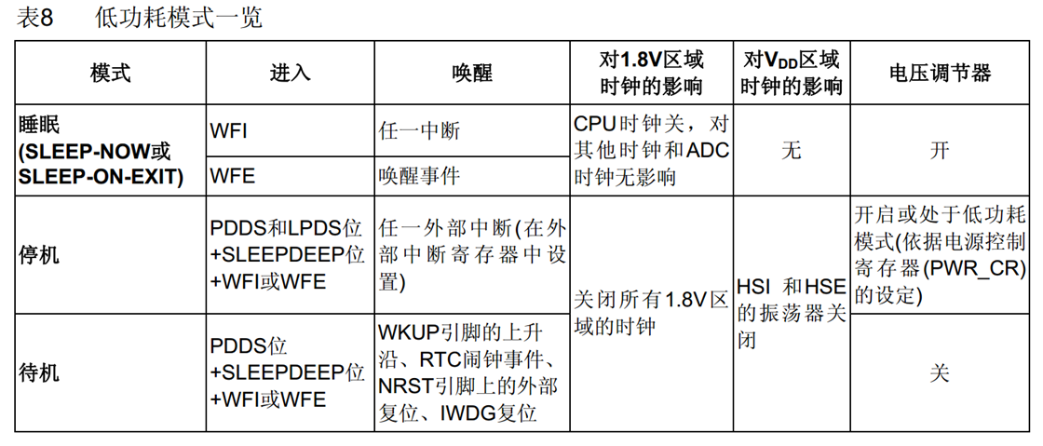

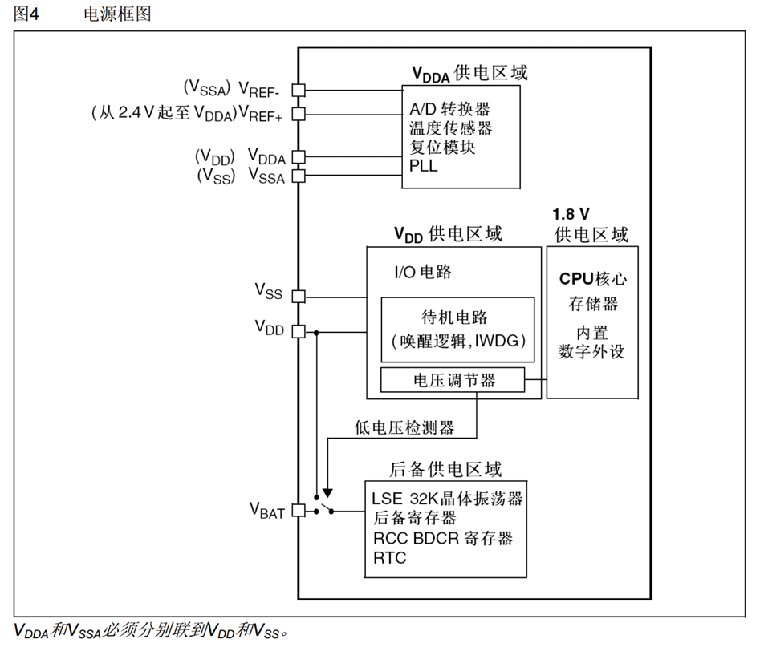

RTC可以在不需要依赖外部中断的情况下唤醒低功耗模式下的微控制器(自动唤醒模式)。
RTC提供一个可编程的时间基数，用于周期性从停止或待机模式下唤醒。通过对备份区域控制寄存器
(RCC_BDCR)的RTCSEL[1:0]位的编程，三个RTC时钟源中的二个时钟源可以选作实现此功能。
● 低功耗32.768kHz外部晶振(LSE)
该时钟源提供了一个低功耗且精确的时间基准。(在典型情形下消耗小于1µA)
● 低功耗内部RC振荡器(LSI RC)
使用该时钟源，节省了一个32.768kHz晶振的成本。但是RC振荡器将少许增加电源消耗。
为了用RTC闹钟事件将系统从停止模式下唤醒，必须进行如下操作：
● 配置外部中断线17为上升沿触发。
● 配置RTC使其可产生RTC闹钟事件。
如果要从待机模式中唤醒，不必配置外部中断线17。

